1. Buat naskah atau storyboard sederhana utk objek bola bekel yg memantul ke lantai 2 kali

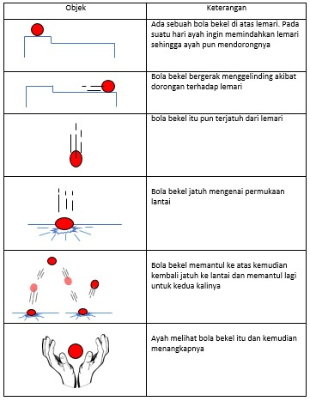

1. Buat naskah atau storyboard untuk animasi gunung meletus

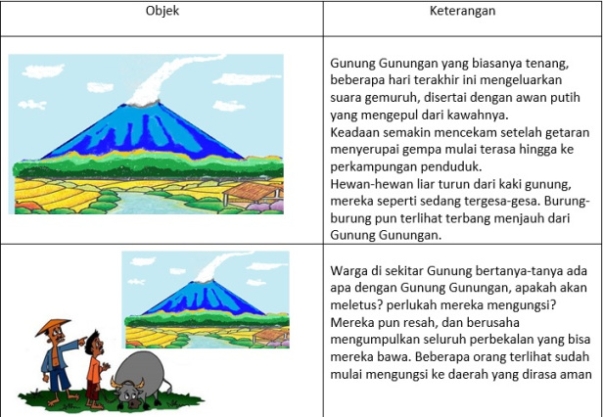

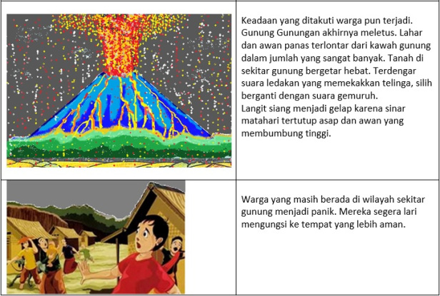

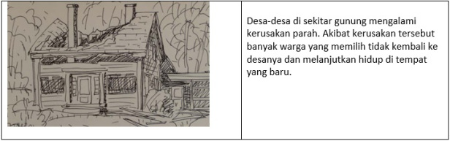

1. Buat naskah atau storyboard tentang 5 soal menjodohkan, jika jawaban benar maka akan masuk ke kotak, jika salah maka jawaban kembali keposisi awal

[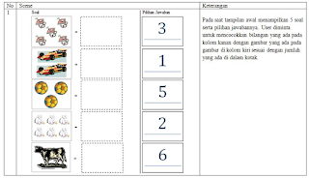](https://1.bp.blogspot.com/-epAiyzm5wIM/XtXXWRw0AQI/AAAAAAAAAV0/z7h0F74DswMkWvArSOIlf3qqnyT74X70wCK4BGAsYHg/jodoh%2Bsoal1.png)

[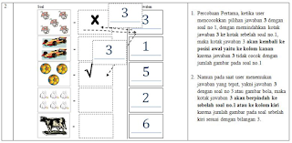](https://1.bp.blogspot.com/-moajQy5JmNk/XtXXZKT-vPI/AAAAAAAAAWA/X523blsVOIIoeMxuLGerKNPEu-IHKyyZACK4BGAsYHg/jodoh%2Bsoal2.png)